Unikátní systém napájení energií zvyšuje bezpečnost otočných jeřábů
Prostorově úsporné, odolné a cenově výhodné: guidelock swing pro otočné jeřáby se prosadí jako alternativa ke klasickým vlečkovým přívodům energií

Litoměřice/Kolín nad Rýnem, 19. června 2023 - Prověšené napájecí a datové kabely na otočných jeřábech často představují vysoké riziko. Neopatrný pohyb břemen, vysokozdvižných vozíků a dalších zařízení v bezprostřední blízkosti otočných jeřábů může způsobit jejich zamotání a utržení. Firma igus, kterou v Česku výhradně zastupuje společnost HENNLICH, proto vyvinula unikátní systém guidelock swing. Nosič kabelů lze namontovat přímo do I profilu nosníku. Díky speciálnímu systému zámků jej lze použít i pro dlouhé nosníky při malém opotřebení a s nízkými náklady. Tím se výrazně zvyšuje bezpečnost při provozu jeřábů.
Průmysl si bez otočných jeřábů nelze představit. Přepravují obrobky všeho druhu - na nakládacích rampách, u zpracovatelských strojů i na montážních pracovištích. Stále znovu však může docházet k poruchám. Například když visící smyčky kabelů poškodí vysokozdvižný vozík při vykládání obrobků. Výsledek: prostoje, neplánované náklady na opravy, v nejhorším případě zpoždění výroby.
"Abychom zvýšili bezpečnost a produktivitu závodu, přicházíme s novým systémem kabelových nosičů nazvaný guidelok swing," říká Jindřich Kollár produktový manažer pro energetické řetězy igus ve společnosti HENNLICH. "Energetické a datové kabely již nevisí ve vzduchu, ale díky štíhlé a prostorově úsporné konstrukci energetického řetězu se pohybují přímo v profilu nosníku otočného jeřábu. Mimo dosah zvedaných břemen, průmyslových vozíků nebo jiných otočných jeřábů."
Konstrukční trik zajišťuje bezporuchový provoz
Systém funguje následovně: Energetické a datové kabely jsou vloženy do energetického řetězu z vysoce odolného plastu. Spodní větev energetického řetězu leží na přírubě nosníku z I profilu a je připojena k vozíku. Na rozdíl od tradičních aplikací, v pohybu je dolní větev pojezdu a nikoliv horní. Horní větev je držena nad vozíkem pomocí zámků guidelock swing. Při klasickém pohybu energetického řetězu by horní větev normálně klouzala po dolní dráze. Společnost igus však přišla s konstrukčním trikem: Zámky jsou přišroubována k profilu T-nosníku každých 800 milimetrů. Když poloměr ohybu horní větve projede zámkem, poloměr řetězu vytlačí klapky zámku nahoru a ty následně zaaretují energetický řetěz. Při opačném pohybu se klapky otevřou jako padací most a horní větev energetického řetězu uvolní.
Výhoda tohoto řešení je, že se horní a dolní větev nikdy nedotýká. Opotřebení je tak nízké a životnost řetězu delší. "Další výhodou je, že díky systému guidelock swing nepotřebujeme vodicí žlab, protože energetický řetěz je zámky držen ve své poloze a nemůže se vylomit do stran," vysvětluje Jindřich Kollár. "Tento systém je zároveň také cenově výhodný. Vyrovná se klasickým vlečkovým přívodům energie a dat." Tyto systémy lze také rychle instalovat díky neexistenci vodicího žlabu.
První uživatelé jsou přesvědčeni
Prvním uživatelem nového vodicího systému je společnost SEW-Eurodrive. Tento německý výrobce pohonů vedením guidelock swing vybavil halový jeřáb ve svém závodě v jihoafrickém Gautengu. Jeřáb přemisťuje komponenty pro chemické čištění vysokotlakým čističem. "Původně inženýři uvažovali o využití klasického vlečkového systému," říká Jindřich Kollár. "Naši kolegové ale zákazníka rychle přesvědčili, že nový systém vedení otočného jeřábu guidelock swing snižuje riziko nehod a zvyšuje spolehlivost jeřábu."
Celý systém totiž nejenže zabraňuje kolizím s vysokozdvižnými vozíky, ale je také odolný vůči chemikáliím, nekoroduje a nevyžaduje údržbu, protože se nepoužívají žádná externí maziva. Zákazník, společnost SEW-Eurodrive je tímto řešením nadšen. Stejně tak další uživatel v Jihoafrické republice, firma Barloworld. Tato průmyslová firma oznámila, že ve spolupráci s firmou Stahl postupně vybaví další otočné jeřáby ve svých továrnách.

Obrázek:
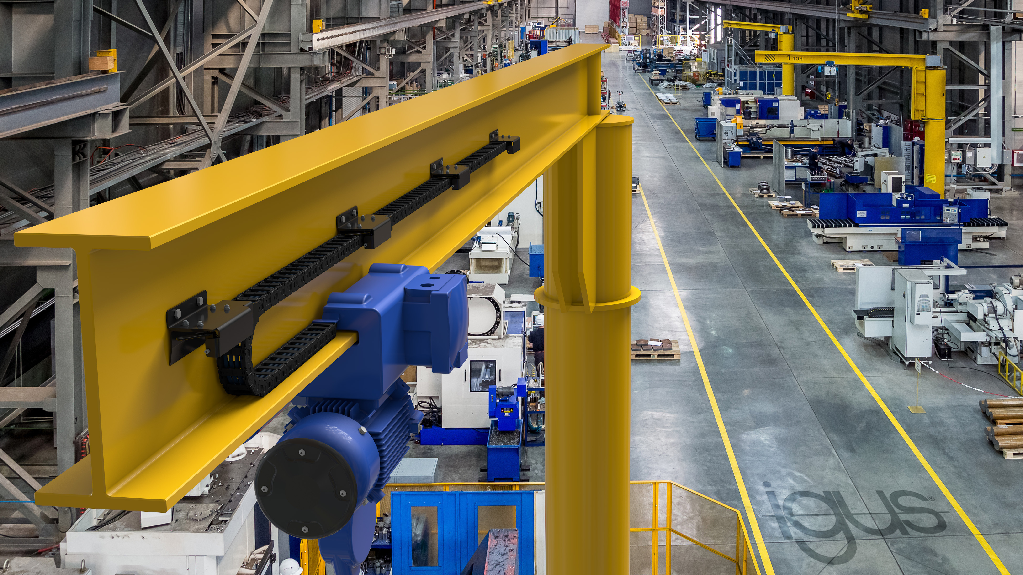
Popisek:
Prověšené napájecí a datové kabely na otočných jeřábech často představují vysoké riziko. Neopatrný pohyb břemen, vysokozdvižných vozíků a dalších zařízení v bezprostřední blízkosti otočných jeřábů může způsobit jejich zamotání a utržení. Firma igus, kterou v Česku výhradně zastupuje společnost HENNLICH, proto vyvinula unikátní systém guidelock swing. Nosič kabelů lze namontovat přímo do I profilu nosníku. Díky speciálnímu systému zámků jej lze použít i pro dlouhé nosníky při malém opotřebení a s nízkými náklady. Tím se výrazně zvyšuje bezpečnost při provozu jeřábů. (Foto: igus/HENNLICH)

Kontakt pro média:
Ing. Martin Jonáš
PR manažer
HENNLICH s.r.o.
Tel: 724 269 811
e-mail: jonas@hennlich.cz

O firmě HENNLICH s.r.o.:
Společnost HENNLICH je důležitým partnerem pro společnosti ze strojírenského, automobilového, chemického, papírenského či důlního průmyslu. Bohaté zkušenosti má s dodávkami komponentů i celých systémů pro výrobce oceli, energií, investičních celků a hydrauliky. Zaměřuje se také na dynamicky rostoucí obor životního prostředí, zabývá se například instalacemi tepelných čerpadel. Na domácím trhu působí od roku 1991.
Litoměřická firma je součástí evropské skupiny HENNLICH. Historie skupiny HENNLICH sahá do roku 1922, kdy v severočeském Duchcově založil Hermann A. Hennlich firmu specializovanou na dodávky pro strojírenství a doly. Od konce války společnost sídlí v rakouském Schärdingu. Po roce 1989 rozšířila aktivity i do dalších zemí střední a východní Evropy. Se zhruba 900 spolupracovníky působí v 18 evropských zemích.

